ESTADO DO RIO GRANDE DO NORTE
CÂMARA MUNICIPAL DE SÃO JOÃO DO SABUGI

REQUERIMENTO Nº. 014/2020

Requeiro a V.Ex.ª, com base no artigo 154 do Regimento Interno e ouvido o plenário desta casa, que seja encaminhado oficio a OI, solicitando que altere a fiação dos postes das casas de nº 135 136, localizadas na Av: Honório Maciel.

JUSTIFICATIVA EM PLENÁRIO

Sala das Sessões, em 24 de abril de 2020

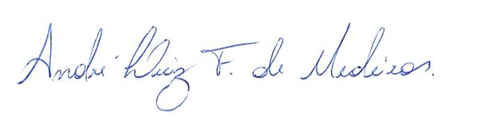

_________________________________________
ANDRÉ LUIZ FERNANDES DE MEDEIROS
VEREADOR - AUTOR

